FRACTIE DIJK 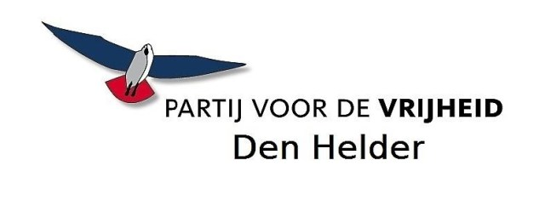

Den Helder 1 september 2020
Schriftelijke vragen van de fracties Behoorlijk Bestuur voor Den Helder & Julianadorp, Fractie Dijk, D66, GroenLinks, Senioren Actief en de PVV aan het college over de permanente realisatie van het stadskantoor op Willemsoord 66 en 72 (onder verwijzing naar artikel 39 van het reglement van orde voor de vergaderingen van de raad)

Geacht college,
Volgens artikel 124 van de Nederlandse Grondwet kent de gemeente autonome taken en taken in medebewind. De locatiekeuze van het plaatselijke stadskantoor wordt algemeen als een autonome taak van de gemeente beschouwd, waarbij de gemeenteraad beslissingsbevoegd is. Op 25 februari 2019 heeft de gemeenteraad de ‘historische beslissing’ genomen om het Helderse stadskantoor op Willemsoord 66 en 72 te realiseren. Om belanghebbenden bij voorbaat de mogelijkheid van bezwaar en beroep te ontnemen, heeft de gemeente dat besluit formeel echter als de terbeschikkingstelling van een investeringskrediet omschreven. Uiteraard wordt die handelwijze door veel burgers als uiterst ondemocratisch en in strijd met de beginselen van behoorlijk overheidsbestuur beschouwd.
Sinds het raadsbesluit van 25 februari 2019 heeft het college meerdere acties ondernomen, waaruit blijkt dat het Helderse stadskantoor op Willemsoord 66 en 72 zal worden gevestigd. Zo is er een programma van eisen vastgesteld, zijn twee architectenbureaus geselecteerd om met een ontwerp te komen en is Zeestad CV/BV officieel verantwoordelijk gemaakt voor de realisatie van het nieuwe Helderse stadhuis op Willemsoord. De gemeenteraad heeft het college echter niet gemandateerd (afdeling 10.1.1 Awb) om die acties te ondernemen, daar de raad zelf formeel geen besluit heeft genomen om het stadskantoor op Willemsoord te vestigen. Bovendien leent een locatiebesluit over het stadskantoor zich bestuursrechtelijk niet voor mandatering.

Daarnaast zijn het programma van eisen en het ontwerp voor het stadskantoor op Willemsoord 66 en 72 ontwikkeld vóór de Corona crisis. Naast de negatieve invloed op de gemeentelijke financiën heeft die crisis mogelijk ook een herinrichting van openbare gebouwen tot gevolg. Het is vooralsnog onbekend hoe de gemeente denkt om te gaan met de 1,5-meter regelgeving waar het de inrichting van het nieuwe stadhuis betreft. Met name het aantal benodigde vierkante meters zal aan verandering onderhavig zijn.
Het bovenstaande leidt tot de volgende vragen aan het college:
- Wat is de grondwettelijke basis voor de acties van het college inzake de realisatie van een stadskantoor op Willemsoord 66 en 72? Met andere woorden, als de gemeenteraad kennelijk geen locatiebesluit heeft genomen, op welke wettelijke bevoegdheid zijn de uitvoerende handelingen van het college dan gebaseerd?
- Wanneer wordt er een locatievoorstel voor het stadskantoor voorgelegd aan de Raad zodat de Raad daar formeel een besluit over kan nemen?
- Wat zijn de financiële en ruimtelijke gevolgen van de 1,5-meter samenleving voor de realisatie van een stadskantoor op Willemsoord 66 en 72?
- Naar verluidt is het ministerie van Defensie niet bereid om de gemeente recht van overpad te verlenen over het Buitenveld. Kunt u dat bevestigen? Zo ja, wat betekent dat voor de realisatie van een stadskantoor op Willemsoord 66 en 72, onder meer gelet op de knelpunten bereikbaarheid, parkeren en veiligheid?
- Is het onder de huidige omstandigheden nog wel financieel en moreel gepast om een nieuw stadhuis te bouwen, terwijl enerzijds de wethouder van financiën aangeeft dat er geld genoeg is voor dit project en hij anderzijds in Den Haag om extra geld vraagt vanwege de coronacrisis?"

S. Hamerslag
Behoorlijk Bestuur voor Den Helder & Julianadorp,
M. Dijk
Fractie Dijk,
H. Mosk
D66,
M. Boessenkool
GroenLinks,
PVV Den Helder
V. van der Born,

C. van Driesten
Senioren Actief,

